**TRƯỜNG THCS TÙNG THIỆN VƯƠNG**

**MÔN LỊCH SỬ- KHỐI 9**

**Tuần 16:** từ ngày 20/12 đến ngày 25/12/2021

**BÀI 15: PHONG TRÀO CÁCH MẠNG VIỆT NAM SAU CHIẾN TRANH THẾ GIỚI THỨ NHẤT (1919 – 1925)**

**Link xem bài giảng:** [**https://www.youtube.com/watch?v=hJPFnWXbCjo**](https://www.youtube.com/watch?v=hJPFnWXbCjo)

**A. NỘI DUNG BÀI HỌC**

**I. Ảnh hưởng của cách mạng tháng Mười Nga và phong trào cách mạng thế giới.**

- Tình hình thế giới ảnh hưởng tới cách mạng Việt Nam:

+ Thắng lợi của cách mạng tháng Mười Nga.

+ 3/1919 Quốc tế Cộng sản thành lập.

- 1920 Đảng cộng sản Pháp, 1921 Đảng cộng sản Trung Quốc tác động rất lớn đến cách mạng Việt Nam.

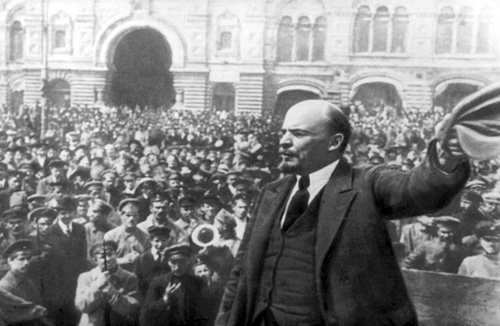

**Cách mạng tháng Mười Nga (1917)**

**II. Phong trào dân tộc dân chủ công khai (1919 – 1925)**.

- Tư sản dân tộc: phát động phong trào chấn hưng nội hoá, bài trừ ngoại hoá (1919), chống độc quyền ở Sài Gòn và chống độc quyền xuất cảng lúa gạo ở Nam Kỳ (1923).

- Tiểu tư sản: được tập hợp những tổ chức chính trị: Việt Nam Nghĩa đoàn, Hội Phục Việt...

* Hình thức đấu tranh

- Mít tinh, biểu tình, xuất bản báo chí.

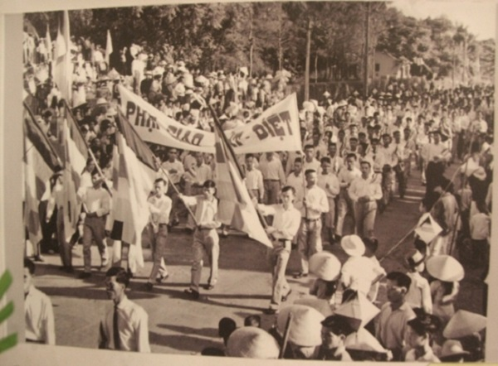 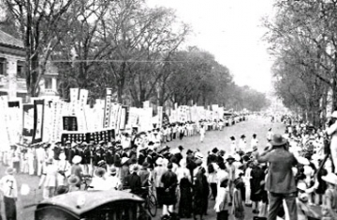

**Đấu tranh đòi thả Phan Bội Châu Đám tang Phan Châu Trinh**

**III. Phong trào công nhân 1919 - 1925**.

- Năm 1920, công nhân Sài Gòn thành lập tổ chức Công hội.

- 1922 công nhân Bắc kỳ đấu tranh đòi nghỉ ngày chủ nhật có trả lương.

- 1924, bãi công của công nhân nhà máy dệt Nam Định, Hà Nội, Hải Dương.

- Tháng 8/1925, công nhân Ba Son bãi công nhằm ngăn cản tàu chiến Pháp chở binh lính Pháp sang đàn áp cách mạng Trung Quốc.

=> Khởi nghĩa Ba Son đánh dấu bước tiến mới của phong trào công nhân Việt Nam: đi vào đấu tranh có tổ chức và mục đích chính trị .

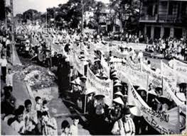

**Bãi công Ba Son**

**B. BÀI TẬP HỌC SINH CẦN THỰC HIỆN**

**Câu 1:** **Những sự kiện nào trên thế giới sau Chiến tranh thế giới thứ nhất có tác động sâu sắc nhất tới cách mạng Việt Nam?**

A. Thành công của Cánh mạng tháng Mười Nga (1917) và sự thành lập Quốc tế cộng sản (2/1919).

B. Phong trào giải phóng dân tộc ở các nước Á, Phi, Mĩ La-tinh.

C. Sự ra đời của các Đảng Cộng sản ở các nước châu Âu.

D. Hội nghị Véc-xai.

**Câu 2:** **Giai cấp tư sản dân tộc có những hoạt động gì trong những năm 1919 - 1926?**

A. Chống độc quyền cảng Sài Gòn.

B. Lập Đảng Thanh niên, dùng báo chí bênh vực quyền lợi của mình.

C. Không thỏa hiệp với thực dân Pháp.

###### D. “Chấn hưng nội hóa”, “Bài trừ ngoại hóa”, chống độc quyền cảng Sài Gòn và độc quyền xuất khẩu lúa gạo Nam Kì.

**Câu 3:** **Sự kiện nào được ví như “chim én nhỏ báo hiệu mùa xuân”?**

###### A. Tiếng bom của Phạm Hồng Thái tại Sa Diện (Quảng Châu - Trung Quốc) (6/1924).

B. Phong trào đấu tranh đòi thả tư do cho Phan Bội Châu (1925).

C. Phong trào đấu tranh đòi để tang Phan Châu Trinh (1926).

D. Khởi nghĩa Yên Bái (2/1930).

**Câu 4:** **Năm 1920, công nhân Sài Gòn – Chợ Lớn đã thành lập tổ chức gì, do ai đứng đầu?**

A. Tổ chức Việt Nam nghĩa đoàn, Tôn Đức Thắng đứng đầu.

B. Đảng Thanh niên, do Tôn Đức Thắng đứng đầu.

###### C. Tổ chức Công hội, do Tôn Đức Thắng đứng đầu.

D. Tổ chức Hội Phục Việt, Tôn Đức Thắng đứng đầu.

**Câu 5:** **Sự kiện nào dưới đây đánh dấu phong trào đấu tranh của giai cấp công nhân Việt Nam đã đi vào con đường đấu tranh có tổ chức?**

A. Cuộc bãi công của công nhân thợ nhuộm ở Chợ Lớn (1922).

B. Tổng bãi công của công nhân Bắc Kì (1922).

###### C. Bãi công của thợ máy xưởng Ba Son - Sài Gòn (8/1925).

D. Cuộc bãi công của 1000 công nhân nhà máy sợi Nam Định (1926).

**C. DẶN DÒ- HƯỚNG DẪN CỦA GIÁO VIÊN:**

1. Xem lại từ bài 15, chuẩn bị bài Lịch sử địa phương: **Bài 7**. Giai đoạn sau đổi mới 1986 - 2005: Đảng bộ Quận 8 lãnh đạo chuyển dịch cơ cấu kinh tế; Bước đầu thực hiện công nghiệp hóa, hiện đại hóa gắn liền với quá trình đô thị hóa..

2. Học sinh vào **K12online xem bài giảng và làm bài tập tuần 16.**

* Mọi ý kiến thắc mắc cần giải đáp các em có thể trao đổi trực tiếp với giáo viên trong giờ học online qua Google Meet, trường hợp đặc biệt có thể liên hệ giáo viên:

|  |  |  |  |
| --- | --- | --- | --- |
| Giáo viên | Lớp dạy | zalo | Email |
| Phạm Ngọc Thanh Phương | 9/2, 9/4, 9/6, 9/8, 9/10, 9/12 | 0383595492 | [phamngocthanhphuong1303@gmail.com](mailto:phamngocthanhphuong1303@gmail.com) |
| Đặng Thị  Kim Ngân | 9/1, 9/3, 9/5, 9/7, 9/9, 9/11, 9/13 | 0933607169 | [dangthikimngan281089@gmail.com](mailto:dangthikimngan281089@gmail.com) |